АДМИНИСТРАЦИЯ НОВОКРИВОШЕИНСКОГО СЕЛЬСКОГО ПОСЕЛЕНИЯ

ПОСТАНОВЛЕНИЕ
18.12.2023 № 160

О местах (площадках) накопления твердых коммунальных отходов на территории
Новокривошеинского сельского поселения

На основании Федерального закона от 24 июня 1998 года № 89-ФЗ «Об отходах производства и потребления», постановления Правительства Российской Федерации от 31.08.2019 № 1039 «Об утверждении Правил обустройства мест (площадок) накопления твердых коммунальных отходов и ведения их реестра», постановления Правительства Российской Федерации от 12.11.2016 № 1156 «Об обращении с твердыми коммунальными отходами и внесении изменения в постановление Правительства Российской Федерации от 25.08.2008 № 641»
ПОСТАНОВЛЯЮ:
1.Определить схему размещения мест (площадок) накопления твердых коммунальных отходов на территории села Новокривошеино Новокривошеинского сельского поселения согласно приложению 1 к настоящему постановлению.
2.Утвердить реестр мест (площадок) накопления твердых коммунальных отходов на территории села Новокривошеино Новокривошеинского сельского поселения согласно приложению 2 к настоящему.
3.Установить:
- Форму заявки о согласовании с органом местного самоуправления создания места (площадки) накопления твердых коммунальных отходов согласно приложению 3 к настоящему постановлению.
- Форму заявки о включении в реестр мест (площадок) накопления твердых коммунальных отходов сведений о месте (площадке) накопления твердых коммунальных отходов согласно приложению 4 к настоящему постановлению.
4.Постановление от 16.09.2019 № 96 «О местах (площадках) накопления твердых коммунальных отходов на территории Новокривошеинского сельского поселения признать утратившим силу.
5.Настоящее постановление вступает в силу с даты его подписания.
6.Контроль за исполнением настоящего постановления оставляю за собой

Глава Новокривошеинского сельского поселения А.О. Саяпин
(Глава Администрации)

Исп. Стреха Наталья Павловна
тел. 8(38251) 4-74-33.

Администрация Кривошеинского района, Прокуратура, ООО «Риск».

Приложение 1
к постановлению Администрации
Новокривошеинского сельского поселения
от 18.12.2023 № 160

Схема
размещения мест (площадок) накопления твердых коммунальных отходов на территории села Новокривошеино Новокривошеинского сельского поселения

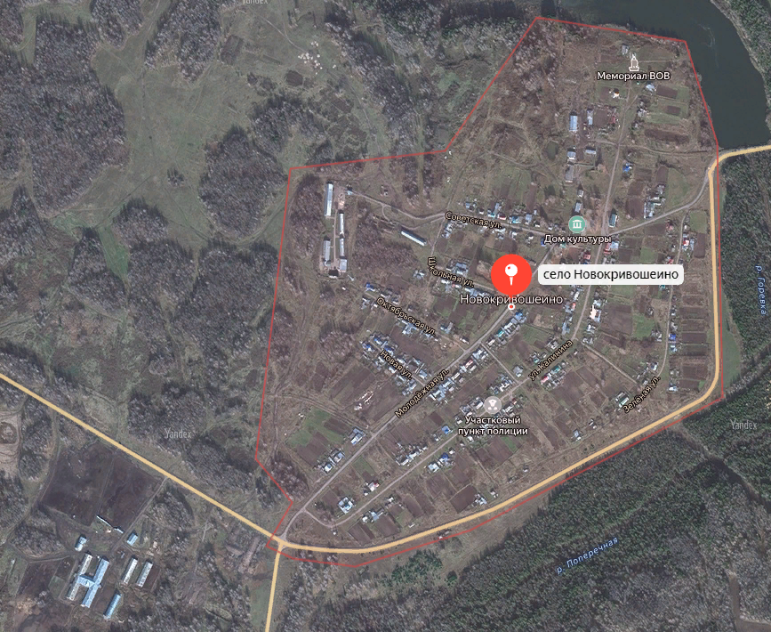

Приложение 2
к постановлению Администрации
Новокривошеинского сельского поселения
от 18.12.2023 № 160

Схема
размещения мест (площадок) накопления твердых коммунальных отходов на территории
села Малиновка Новокривошеинского сельского поселения

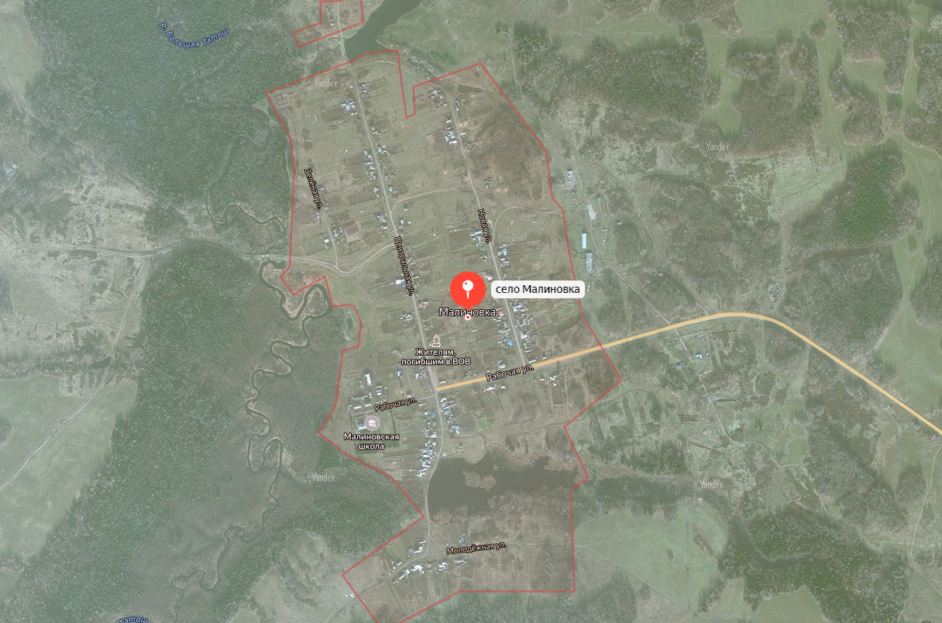

Приложение 3
к постановлению Администрации
Новокривошеинского сельского поселения от 18.12.2023 № 160

Реестр мест (площадок) накопления твердых коммунальных отходов на территории Кривошеинского сельского поселения
1. Раздел «Данные о нахождении мест (площадок) накопления ТКО» |  |  |  |  | 2. Раздел «Данные о технических характеристиках мест (площадок) накопления ТКО» |  |  |  |  |  | 3. Раздел «Данные о собственниках мест (площадок) накопления ТКО» | 4. Раздел «Данные об источниках образования ТКО, которые складируются в местах (на площадках) накопления ТКО»
Сведения о почтовом адресе мест (площадок) накопления ТКО |  |  |  | (и или) | Сведения об используемом ограждении (металлическое, деревянное) | Сведения об используемом покрытии (бетон, асфальт, грунт …) | Сведения о площади, кв.м |  | Сведения о размещённых контейнерах: |  |  | Сведения об объектах капитального строительства (при осуществлении деятельности на которых у физических и юридических лиц образуются ТКО, складируемые в соответствующих местах (на площадках) накопления ТКО)
№ | Населённый пункт | улица | № дома | Сведения о географических координатах мест (площадок) накопления ТКО |  |  |  |  | Количество контейнеров шт. | Объём контейнеров, м3. |  | Вид объекта | Адрес
1 | с. Новокривошеино | ул. Зеленая | 7 | 57.314462  83.795020 | нет | грунт | 2,25 |  | 1 | 0,75 | Администрация Новокривошеинского сельского поселения | ДБС  ИД | ул. Зеленая 4,6,8,10
2 | с. Новокривошеино | ул. Зеленая | 12 | 57.314462  83.795020 | нет | грунт | 2,25 |  | 1 | 0,75 | Администрация Новокривошеинского сельского поселения | ДБС  ИД | ул. Зеленая 12,13,14,15,16,17,18
3 | с. Новокривошеино | ул. Зеленая | 20 | 57.314462  83.795020 | нет | грунт | 2,25 |  | 1 | 0,75 | Администрация Новокривошеинского сельского поселения | ИД | ул. Зеленая 19,23,25,26,31,32
4 | с. Новокривошеино | ул. Зеленая | 33 | 57.314462  83.795020 | нет | грунт | 2,25 |  | 1 | 0,75 | Администрация Новокривошеинского сельского поселения | ИД | ул. Зеленая 33
5 | с. Новокривошеино | ул. Калинина | 21а | 57.314462  83.795020 | нет | грунт | 2,25 |  | 1 | 0,75 | Администрация Новокривошеинского сельского поселения | ИД | ул. Зелена 1,2,3  ул. Калинина 21а,21б
6 | с. Новокривошеино | ул. Калинина | 8 | 57.314462  83.795020 | нет | грунт | 2,25 |  | 1 | 0,75 | Администрация Новокривошеинского сельского поселения | ИД | ул. Калинина 2,5,8,9,16,17,18
7 | с. Новокривошеино | ул. Калинина | 27 | 57.314462  83.795020 | нет | грунт | 2,25 |  | 1 | 0,75 | Администрация Новокривошеинского сельского поселения | ДБС  ИД | ул. Калинина 20,2223,25,33,35
8 | с. Новокривошеино | ул. Калинина | 39 | 57.314462  83.795020 | нет | грунт | 2,25 |  | 4 | 1,5 | Администрация Новокривошеинского сельского поселения | ДБС  ИД | ул. Калинина 24,26,28,30,37,45,47,49
9 | с. Новокривошеино | ул. Калинина | 49 | 57.314462  83.795020 | нет | грунт | 4,5 |  | 2 | 1,5 | Администрация Новокривошеинского сельского поселения | ДБС  ИД | ул. Калинина 34,38,40,42,44,57,59,61,63
10 | с. Новокривошеино | ул. Калинина | 55 | 57.314462  83.795020 | нет | грунт | 2,25 |  | 1 | 0,75 | Администрация Новокривошеинского сельского поселения | ИП Хлебников И.С. | ул. Калинина 55
11 | с. Новокривошеино | ул. Калинина | 65 | 57.314462  83.795020 | нет | грунт | 2,25 |  | 1 | 0,75 | Администрация Новокривошеинского сельского поселения | ДБС  ИД | ул. Калинина 46,48,50,52,54,65,67,69,71
12 | с. Новокривошеино | ул. Калинина | 77 | 57.314462  83.795020 | нет | грунт | 2,25 |  | 1 | 0,75 | Администрация Новокривошеинского сельского поселения | ДБС  ИД | ул. Калинина 58,60,64,66,68,73,81,83,85
13 | с. Новокривошеино | ул. Советская | 1 | 57.314462  83.795020 | нет | грунт | 2,25 |  | 1 | 0,75 | Администрация Новокривошеинского сельского поселения | Администрация Новокривошеинского СП | ул. Советская 1
14 | с. Новокривошеино | ул. Советская | 3 | 57.314462  83.795020 | нет | ж/б плита | 2,25 |  | 1 | 0,75 | Администрация Новокривошеинского сельского поселения | ИП  Платонов А. В. | ул. Советская 3
15 | с. Новокривошеино | ул. Советская | 5 | 57.314462  83.795020 | нет | грунт | 2,25 |  | 1 | 0,75 | Администрация Новокривошеинского сельского поселения | ДБС  ИД | ул. Советская 4,6,7  8,9,10,12,15
16 | с. Новокривошеино | ул. Советская | 13 | 57.314462  83.795020 | нет | грунт | 2,25 |  | 1 | 0,75 | Администрация Новокривошеинского сельского поселения | ДБС  ИД | ул. Советская 14,16,17,18
17 | с. Новокривошеино | ул. Школьная | 2 | 57.314462  83.795020 | нет | грунт | 2,25 |  | 1 | 0,75 | Администрация Новокривошеинского сельского поселения | МБОУ «Кривошеинская ООШ» | ул. Школьная 2
18 | с. Новокривошеино | ул. Школьная | 2 | 57.314462  83.795020 | нет | грунт | 2,25 |  | 1 | 0,75 | Администрация Новокривошеинского сельского поселения | ДБС | ул. Школьная 1,3,5,7
19 | с. Новокривошеинл | ул. Школьная | 11 | 57.314462  83.795020 | нет | грунт | 2,25 |  | 1 | 0,75 | Администрация Новокривошеинского сельского поселения | ДБС | ул. Школьная 4,9,11
20 | с. Новокривошеино | ул. Октябрьская | 4 | 57.314462  83.795020 | нет | грунт | 2,25 |  | 1 | 0,75 | Администрация Новокривошеинского сельского поселения | ДБС | ул. Октябрьская 2,5,6,7,9
21 | с. Новокривошеино | ул. Октябрьская | 12 | 57.314462  83.795020 | нет | грунт | 20 |  | 5 | 3,75 | Администрация Новокривошеинского сельского поселения | ДБС | ул. Октябрьская 11,13,14,16,18
22 | с. Новокривошеино | ул. Новая | 5 | 57.314462  83.795020 | нет | грунт | 4,5 |  | 2 | 1,5 | Администрация Новокривошеинского сельского поселения | ДБС | ул. Новая 1,2,3,4,6,7,8,9,10
23 | с. Новокривошеино | ул. Молодежная | 1 | 57.314462  83.795020 | нет | грунт | 2,25 |  | 1 | 0,75 | Администрация Новокривошеинского сельского поселения | ДБС | ул. Молодежная 1,2,3,4
24 | с. Новокривошеино | ул. Молодежная | 7 | 57.314462  83.795020 | нет | грунт | 2,25 |  | 1 | 0,75 | Администрация Новокривошеинского сельского поселения | ДБС | ул. Молодежная 5,6,7,8,9
25 | с. Новокривошеино | ул. Молодежная | 11 | 57.314462  83.795020 | нет | грунт | 2,25 |  | 1 | 0,75 | Администрация Новокривошеинского сельского поселения | ДБС | ул. Молодежная 10,11,12
26 | с. Малиновка | ул. Рабочая | 16 | 57.364390  83.483233 | нет | грунт | 2,25 |  | 1 | 0,75 | Администрация Новокривошеинского сельского поселения | ИД | ул. Рабочая 4,16,17  ул. Новая 1,2
27 | с. Малиновка | ул. Рабочая | 22 | 57.364390  83.483233 | нет | грунт | 2,25 |  | 1 | 0,75 | Администрация Новокривошеинского сельского поселения | МБОУ «Малиновская ООШ» | ул. Рабочая 22
28 | с. Малиновка | ул. Рабочая | 23 | 57.364390  83.483233 | нет | грунт | 2,25 |  | 1 | 0,75 | Администрация Новокривошеинского сельского поселения | МКД | ул. Рабочая 25,27
29 | с. Малиновка | ул. Молодежная | 6 | 57.364390  83.483233 | нет | грунт | 2,25 |  | 1 | 0,75 | Администрация Новокривошеинского сельского поселения | ИД | ул. Молодежная 1,2,3,4,5,8,10
30 | с. Малиновка | ул. Центральная | 11 | 57.364390  83.483233 | нет | грунт | 2,25 |  | 1 | 0,75 | Администрация Администрация Новокривошеинского сельского поселения | ИД | ул. Центральная1,2,5,6,7,8,9,10,13  ул. Рабочая 20
31 | с. Малиновка | ул. Центральная | 25 | 57.364390  83.483233 | нет | грунт | 2,25 |  | 1 | 0,75 | Администрация Новокривошеинского сельского поселения | ИД | ул. Центральная 14,18,21,22,23,27,29,33
32 | с. Малиновка | ул. Центральная | 40 | 57.364390  83.483233 | нет | грунт | 2,25 |  | 1 | 0,75 | Администрация Новокривошеинского сельского поселения | ИД | ул. Центральная 36,40,42,44,47,49,52
33 | с. Малиновка | ул. Центральная | 43 | 57.364390  83.483233 | нет | грунт | 2,25 |  | 1 | 0,75 | Администрация Новокривошеинского сельского поселения | ИД | ул. Центральная 22,26,30,32,34,39
34 | с. Малиновка | пер. Центральная | 46 | 57.364390  83.483233 | нет | грунт | 2,25 | 1 |  | 0,75 | Администрация Новокривошеинского сельского поселения | ИД | ул. Центральная46,53,55,56,57,59,67
35 | с. Малиновка | ул. Зеленая | 4 | 57.364390  83.483233 | нет | грунт | 2,25 |  | 1 | 0,75 | Администрация Новокривошеинского сельского поселения | ИД | ул. Зеленая 1,4,5,8,10
38 | с. Малиновка | ул. Новая | 6 | 57.364390  83.483233 | нет | грунт | 2,25 |  | 1 | 0,75 | Администрация Новокривошеинского сельского поселения | ИД | ул. Новая 3,4,5,6,8
36 | с. Малиновка | ул. Новая | 23 | 57.364390  83.483233 | нет | грунт | 2,25 |  | 1 | 0,75 | Администрация Новокривошеинского сельского поселения | ИД | ул. Новая 12,14,15,16,17,18
37 | с. Малиновка | ул. Новая | 25 | 57.364390  83.483233 | нет | грунт | 2,25 |  | 1 | 0,75 | Администрация Новокривошеинского сельского поселения | ИД | ул. Новая 22,29

Прил
кпостановлению Администрации
Новокривошеиноельского поселения от 18.12.2023 16
Приложение 4
к постановлению Администрации
Новокривошеинского сельского поселения от 18.12.2023 № 160

Приложение 5
к постановлению Администрации
Новокривошеинского сельского поселения от 18.12.2023 № 160

